Bonjour,
Aujourd’hui, je vous propose de réaliser un algorithme avec des petites chouettes comme celui-ci :

Ensuite les MS ont un travail de graphisme avec des spirales et les GS avec des boucles.
Les PS peuvent réaliser des spirales avec de la pâte à modeler ou de la pâte à sel.
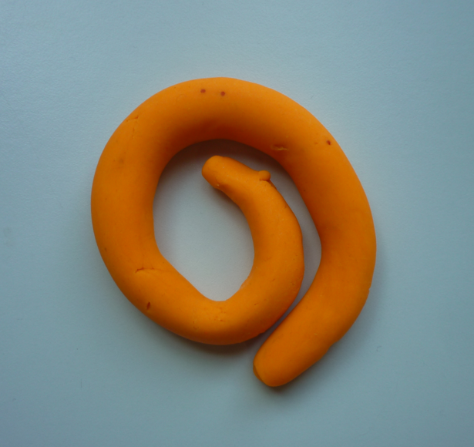
Voici un exemple.

Bon travail et bonne journée

Maitresse Isabelle

